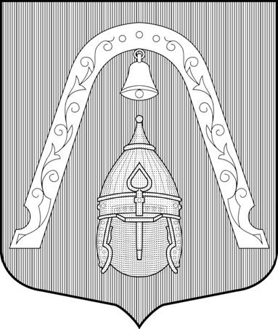
МЕСТНАЯ АДМИНИСТРАЦИЯ
ВНУТРИГОРОДСКОГО МУНИЦИПАЛЬНОГО ОБРАЗОВАНИЯ
САНКТ-ПЕТЕРБУРГА МУНИЦИПАЛЬНЫЙ ОКРУГ ЛИГОВКА-ЯМСКАЯ

ПОСТАНОВЛЕНИЕ

 | 04.05.2018 |  |  | 11
 | «О внесении изменений в постановление местной Администрации внутригородского Муниципального образования Санкт-Петербурга муниципальный округ Лиговка - Ямская от 27.08.2013 № 129 «Об утверждении порядка размещения сведений о доходах, расходах, об имуществе и обязательствах имущественного характера лиц, замещающих должности муниципальной службы, и членов их семей на официальном сайте МО МО Лиговка-Ямская и предоставления этих сведений средствам массовой информации для опубликования»
В соответствии с Федеральным законом от 25.12.2008 года № 273-ФЗ «О противодействии коррупции», Федеральным законом от 02.03.2007 года № 25-ФЗ «О муниципальной службе в РФ», пунктом 8 Указа Президента РФ от 08.07.2013 года № 613 «Вопросы противодействия коррупции», Законом Санкт-Петербурга от 15.02.2000 года № 53-8 «О регулировании отдельных вопросов муниципальной службы в Санкт-Петербурге» в целях противодействии коррупции:

ПОСТАНОВЛЯЕТ:

1.Внести изменения в постановление местной Администрации внутригородского Муниципального образования Санкт-Петербурга муниципальный округ Лиговка-Ямская от 27.08.2013 года № 129 «Об утверждении порядка размещения сведений о доходах, расходах, об имуществе и обязательствах имущественного характера лиц, замещающих должности муниципальной службы, и членов их семей на официальном сайте МО МО Лиговка-Ямская и предоставления этих сведений средствам массовой информации для опубликования» изложив пункт 4 (Приложение № 1) в следующей редакции:
«Сведения о доходах, расходах, об имуществе и обязательствах имущественного характера, указанные в пункте 2 настоящего Порядка, размещаются в разделах официального сайта в течение 14 рабочих дней со дня истечения срока, установленного для подачи справок о доходах, расходах, об имуществе и обязательствах имущественного характера лицами, замещающими должности муниципальной службы».
2.Опубликовать настоящее постановление в официальном печатном издании Муниципального Совета Муниципального образования Лиговка-Ямская - газете «Лиговка-Ямская» и разместить в информационно - телекоммуникационной сети «Интернет» на официальном сайте Муниципального образования Лиговка-Ямская (ligovka-yamskaya.ru /лиговка-ямская.рф).
3.Настоящее постановление вступает в силу на следующий день после дня его официального опубликования (обнародования).
4.Контроль за выполнением настоящего постановления оставляю за собой.

И.о. Главы местной Администрации П.Р. Логуа

